- Используя следующие размеры ø10, ø100, R10, R30, 30, 65, 2, 3 отв. создать рабочий чертеж детали (уникальной). Выполнить виды, разрезы, проставить размеры. При необходимости можно добавить до 3-х своих размеров.
НУЖНО 8 разных вариантов.

 | Внешняя форма предмета |  | Цилиндрическое отверстие | Размеры отверстия и расположения его от нижнего основания предмета (или центра сферы) | Форма призматического отверстия
 | Четырехугольная правильная призма. Сторона основания квадрата 70 мм. Вершины квадрата лежат на горизонтальной и вертикальной осях симметрии основания. Высота призмы 100 мм. | Диаметр отверстия 25 мм. Вертикально положенная ось проходит через центр квадрата. |  | a = 40  b = 50  z = 30 | 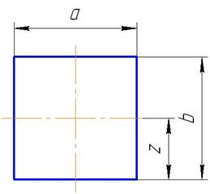
 | Прямой круговой цилиндр. Диаметр основания 90 мм. Высота цилиндра 100 мм. | Вертикально расположенное отверстие диаметром 25 мм проходит до верхней плоскости призматического отверстия. |  | a₁ = 35  a₂ = 45  b = 50  z = 25 | 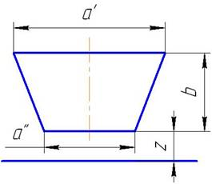
 | Сфера диаметром 100 мм. На высоте 30 мм от экватора сфера срезана горизонтальной плоскостью. | Сквозное отверстие диаметром 30 мм. Ось отверстия совпадает с вертикальной осью сферы. |  | a = 40  b = 50  z = 30 | 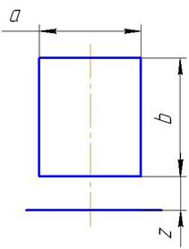
 | Сфера диаметром 100 мм. На уровне 30 мм под экватором сфера срезана горизонтальной плоскостью. | Сквозное отверстие диаметром 25 мм. Ось отверстия совпадает с вертикальной осью сферы. |  | a = 35  b = 35  z = 17.5 | 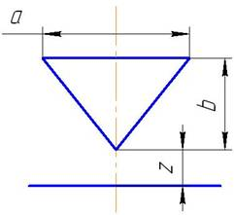
 | Пятиугольная правильная призма. Пятиугольник основания вписан в окружность диаметром 90мм. Одна из вершин пятиугольника лежит на вертикальной оси симметрии основания и является ближайшей к глазу наблюдателя. Высота призмы 100 мм. | Сквозное отверстие диаметром 25 мм. Вертикально расположенная ось проходит через центр пятиугольника. |  | a = 40  b = 40  z = 20
 | Прямой круговой цилиндр диаметром 90мм. Высота цилиндра 100 мм. | Вертикально расположенное отверстие диаметром 30 мм до верхней плоскости призматического отверстия. |  | a₁ = 45  a₂ = 35  b = 50  z = 25 | 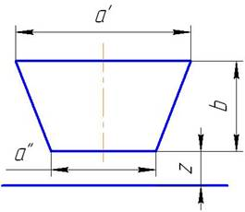

Все задания нужно выполнить в Компасе.

